**Негосударственное образовательное частное учреждение высшего образования «Московский финансово-промышленный университет «Синергия»**

**Институт информационных систем и технологий**

**Кафедра Цифровой экономики**

**Дисциплина «Администрирование информационных систем»**

**Лабораторная работа №4**

**Тема Задать параметры, указанные преподавателем. (Настройка виртуального RAID массива)**

**Выполнил Студент Тилаков Акмал**

**группа ВБИо-302рсоб**

**Принял Сибирев И.В.**

Работа с RAID массивами

1. Создал жесткий диск

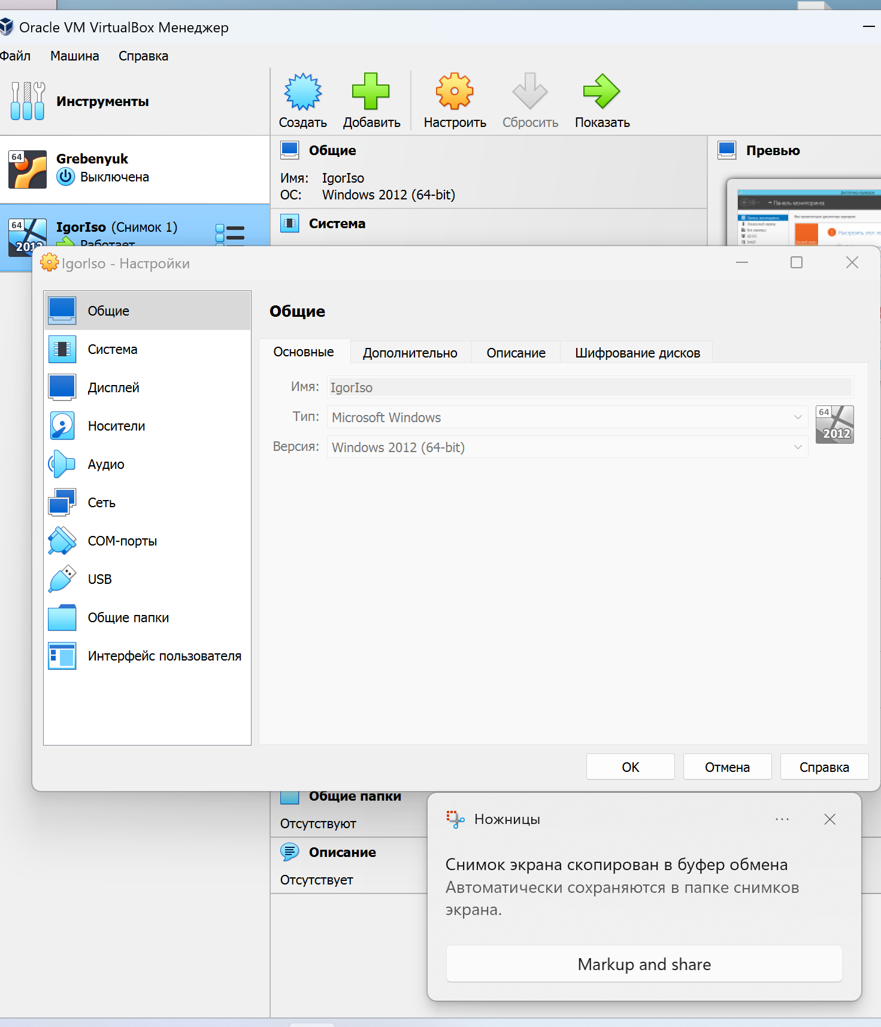

1. Создал 4 жестких диска по 1 гб

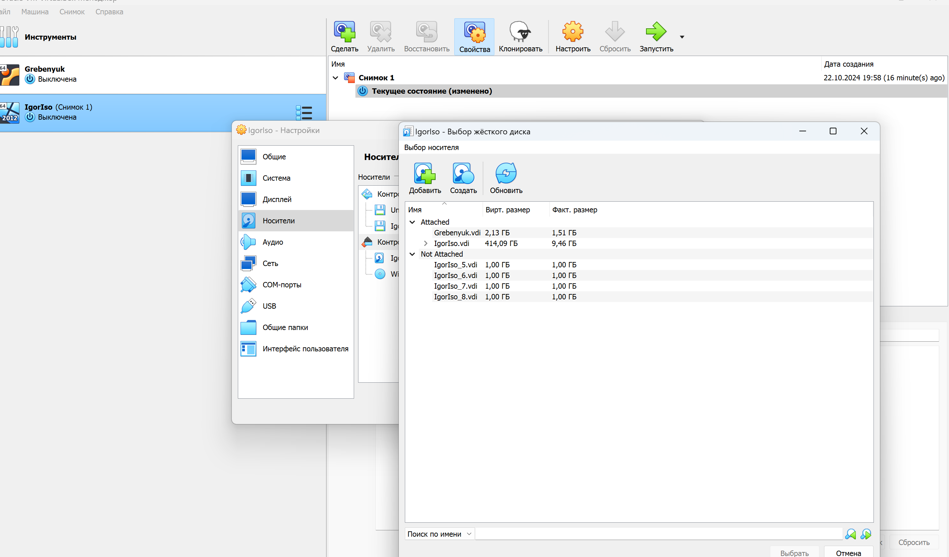

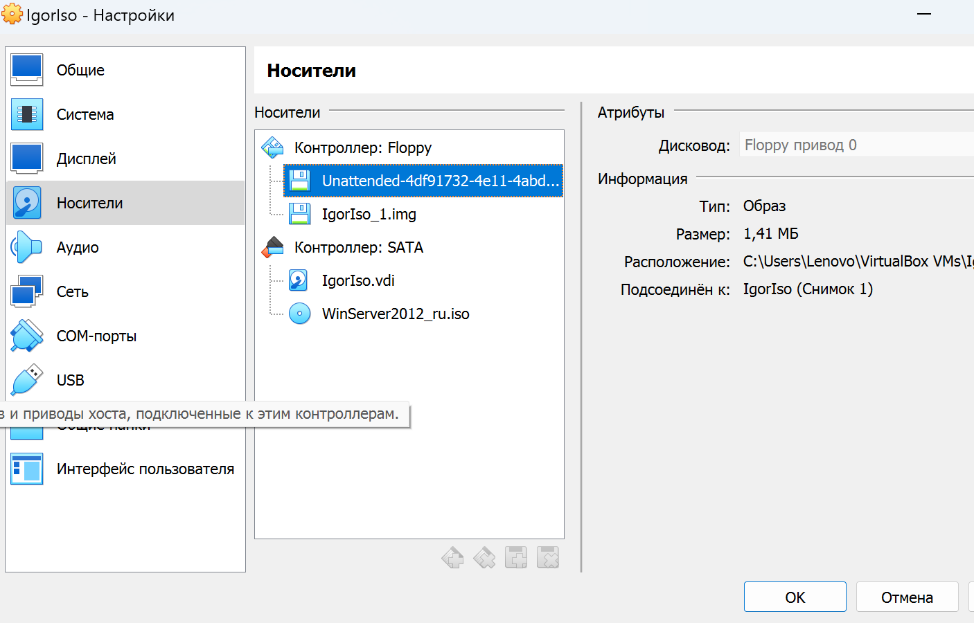

1. Сделал снимок

После создания жесткий диск виден в диалоге в разделе Not Attached. Выберите его и

нажмите «Выбрать»

И сделал снимок дисков

с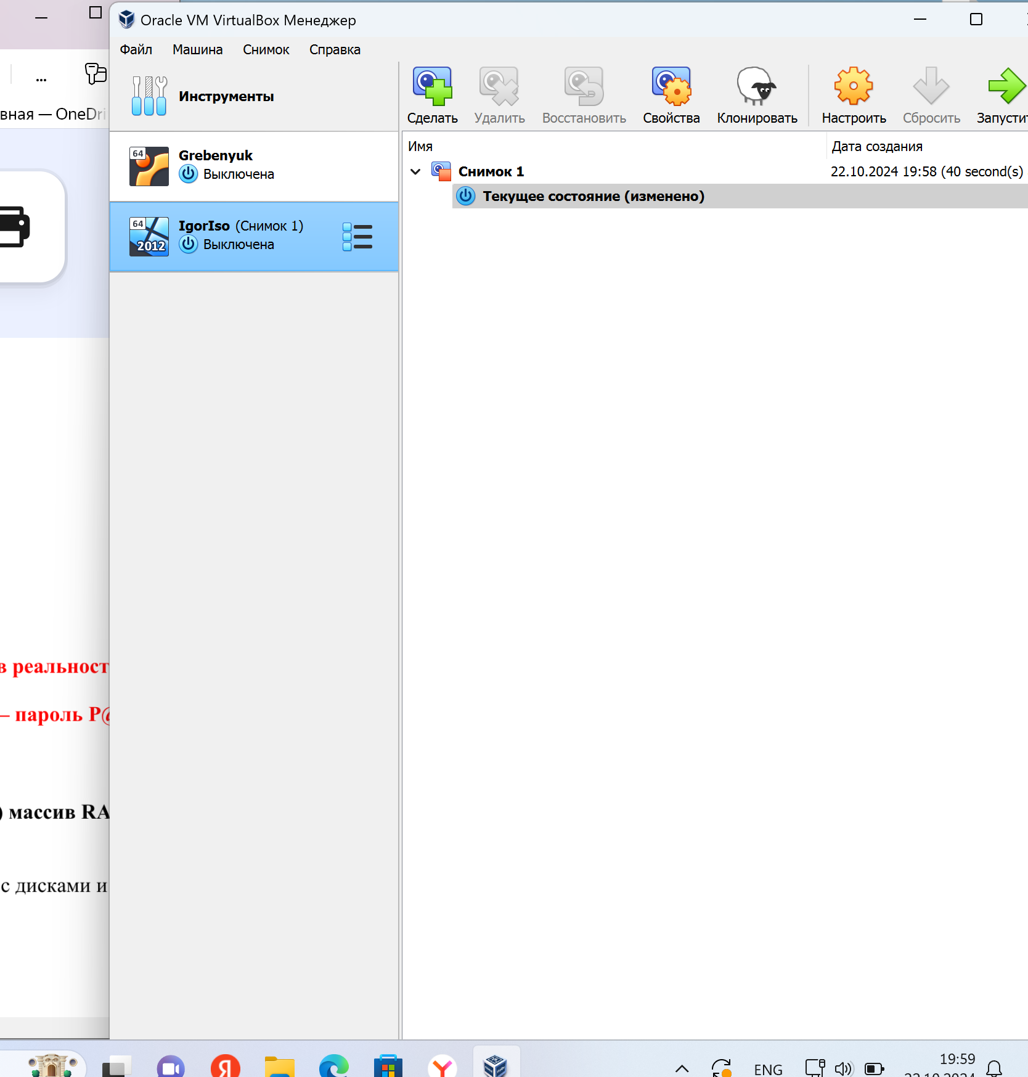

Задание 2

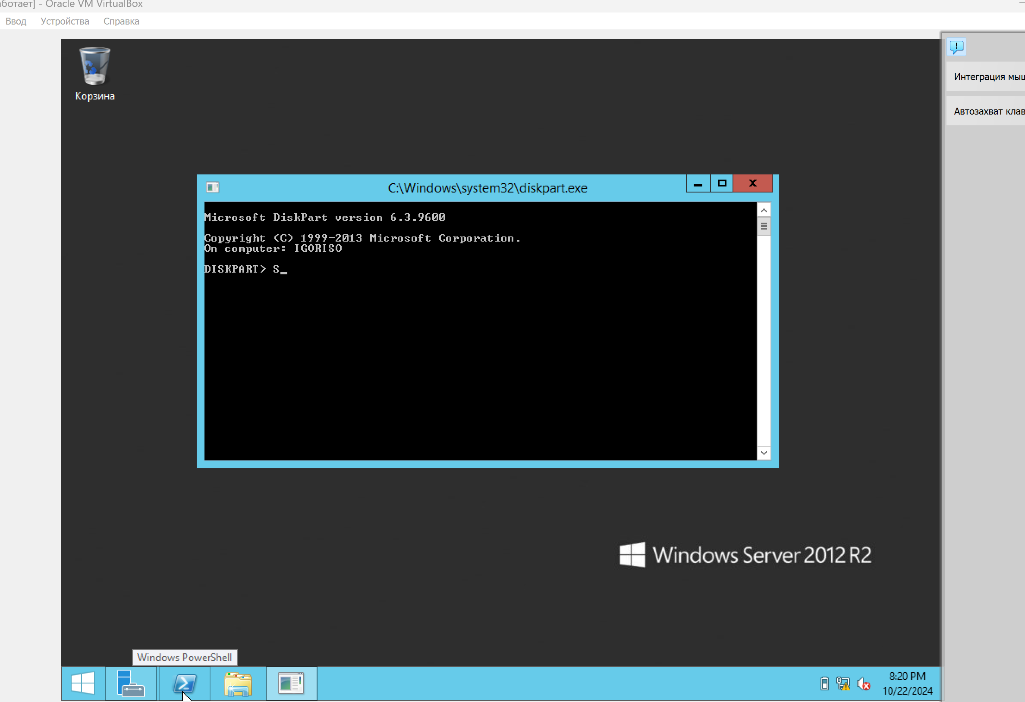

Сделал онлайн диски

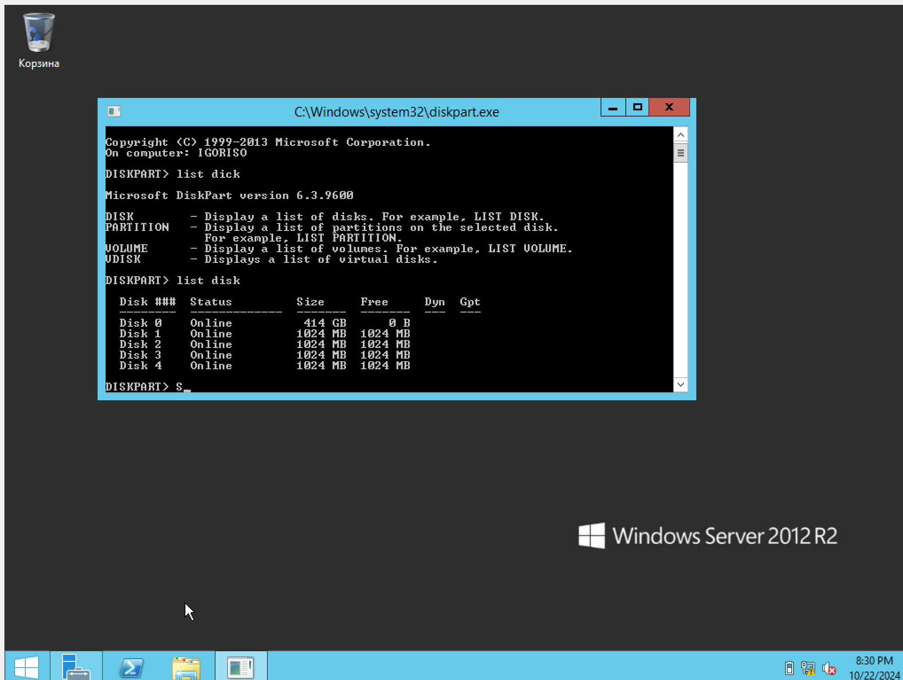

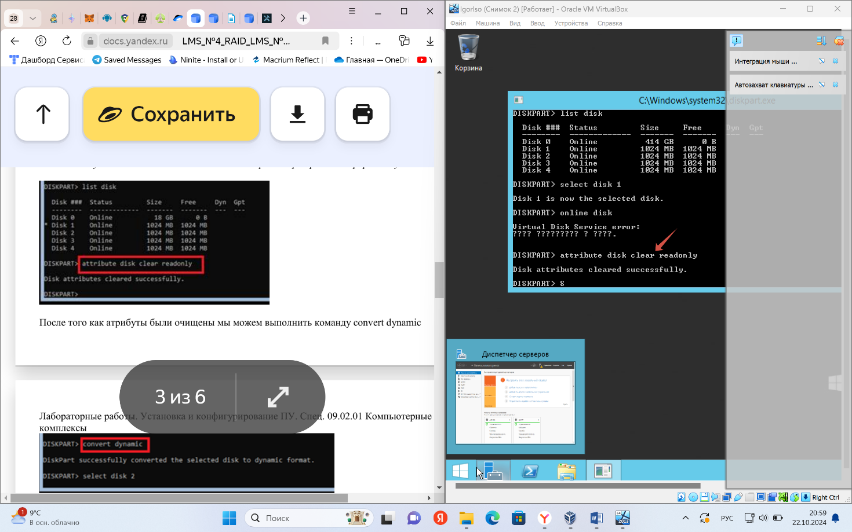

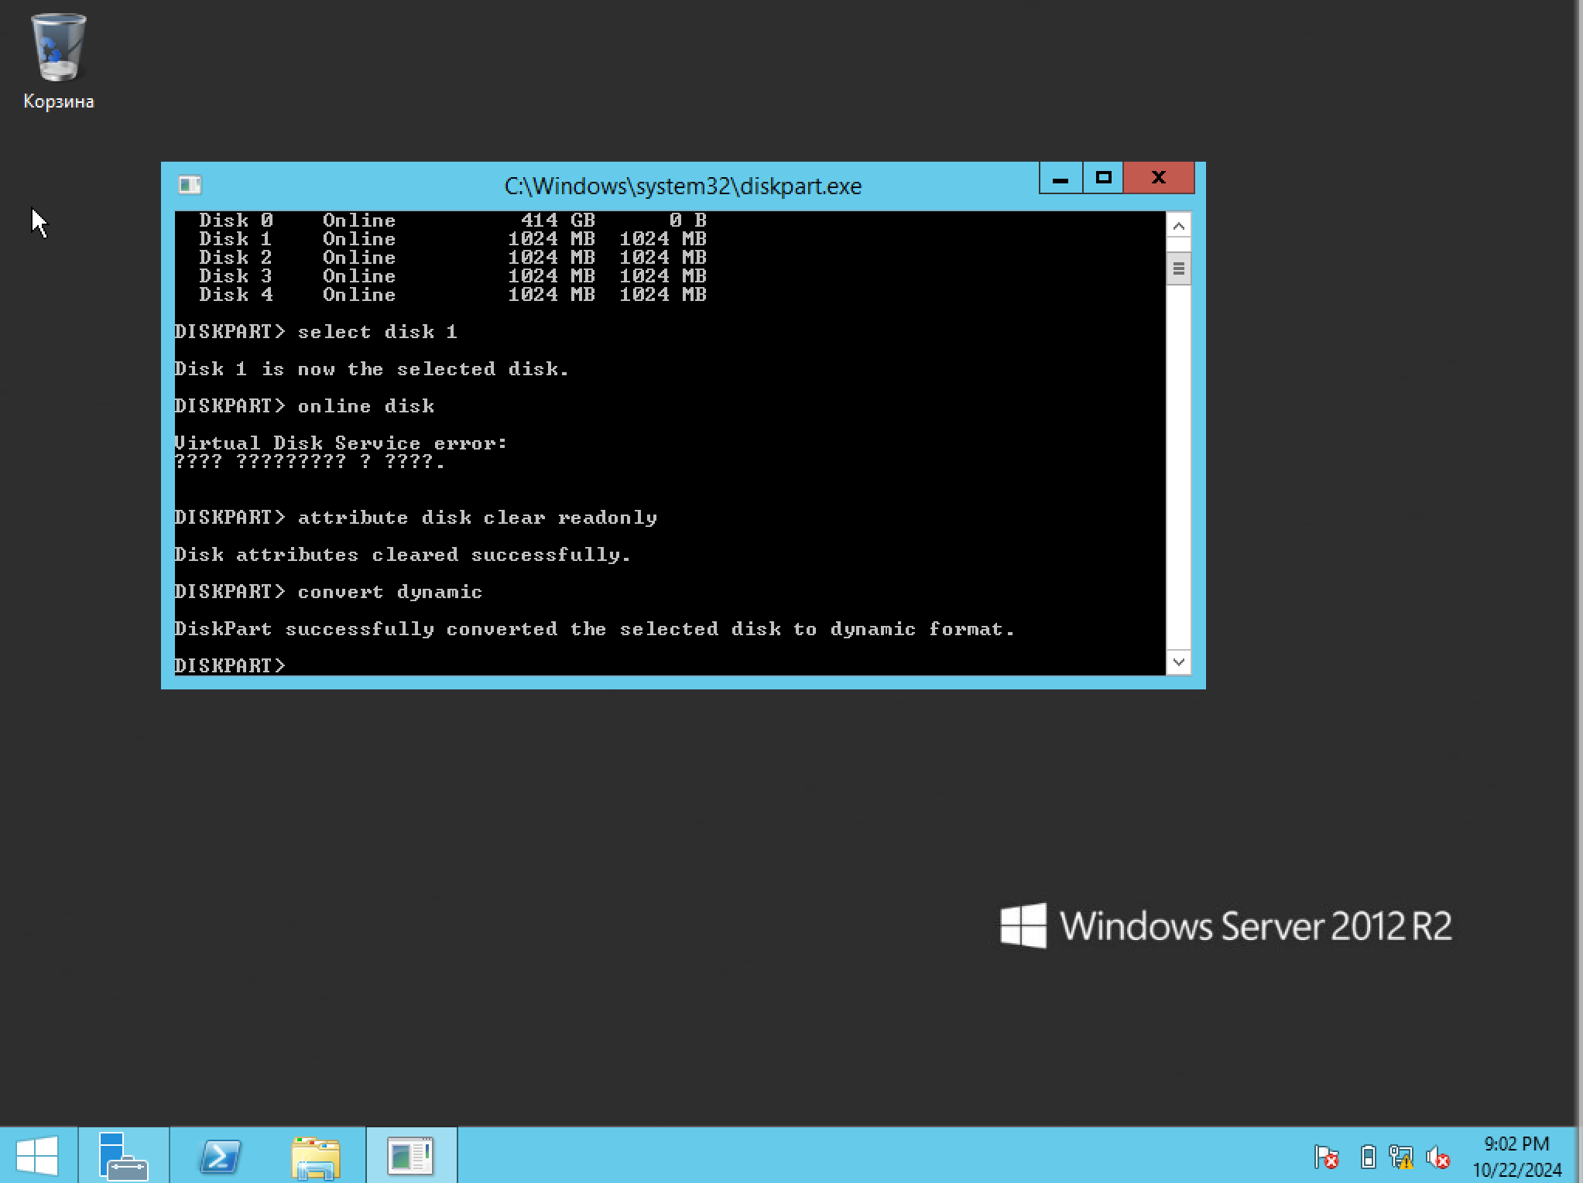

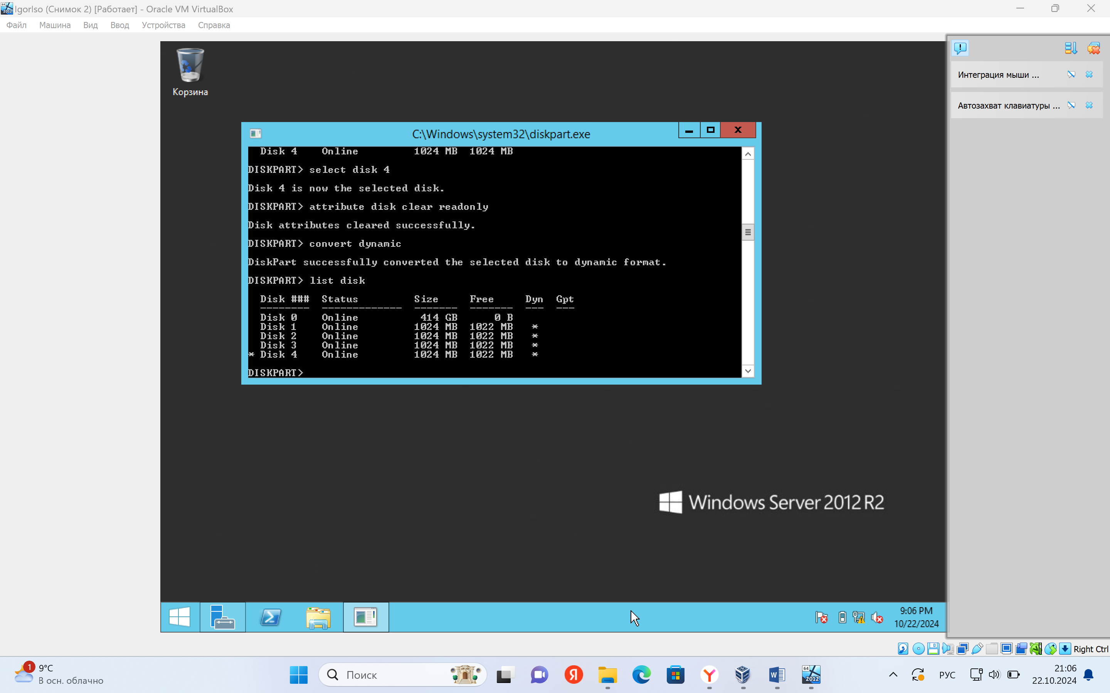

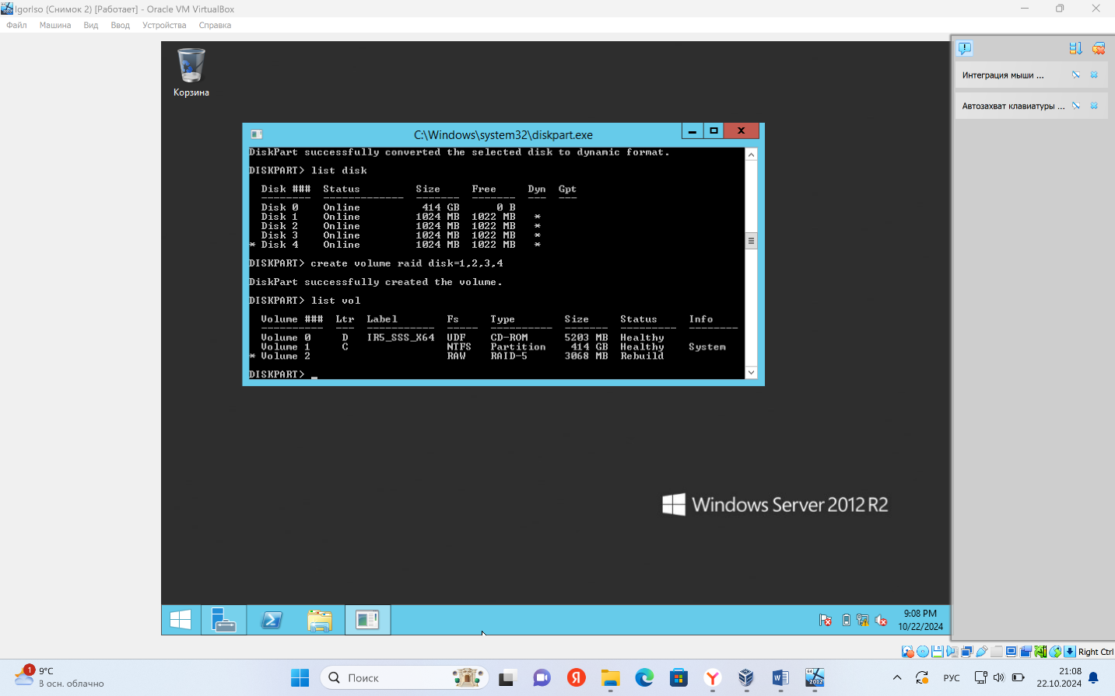

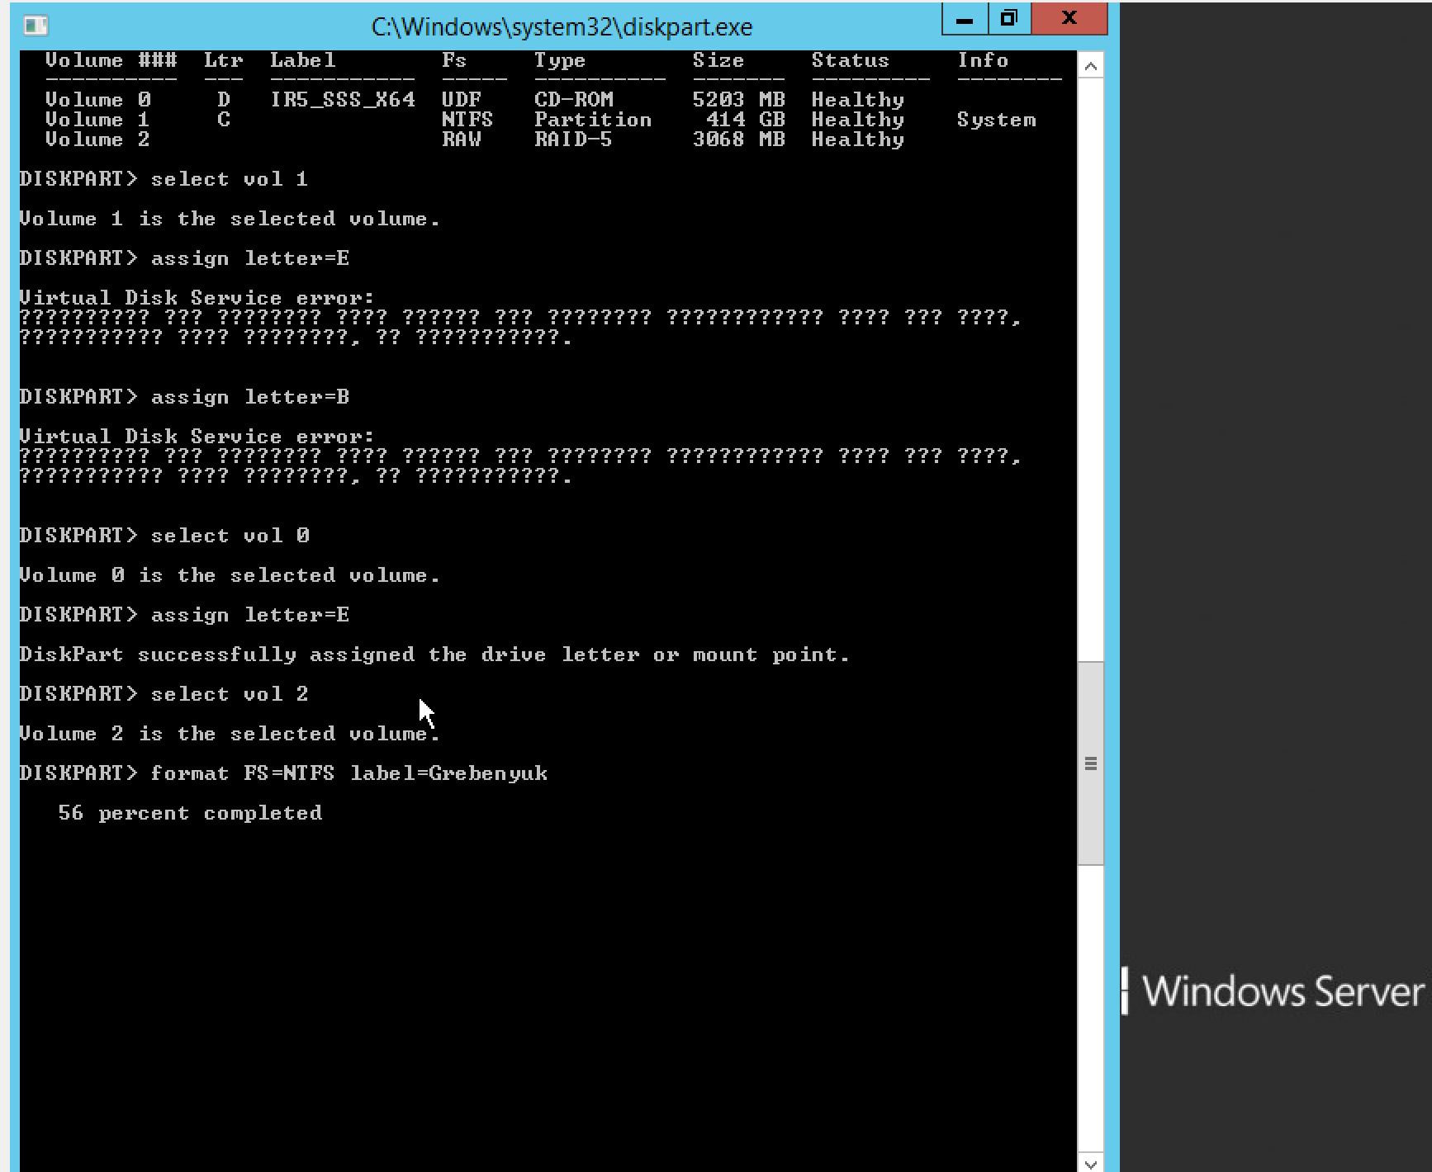

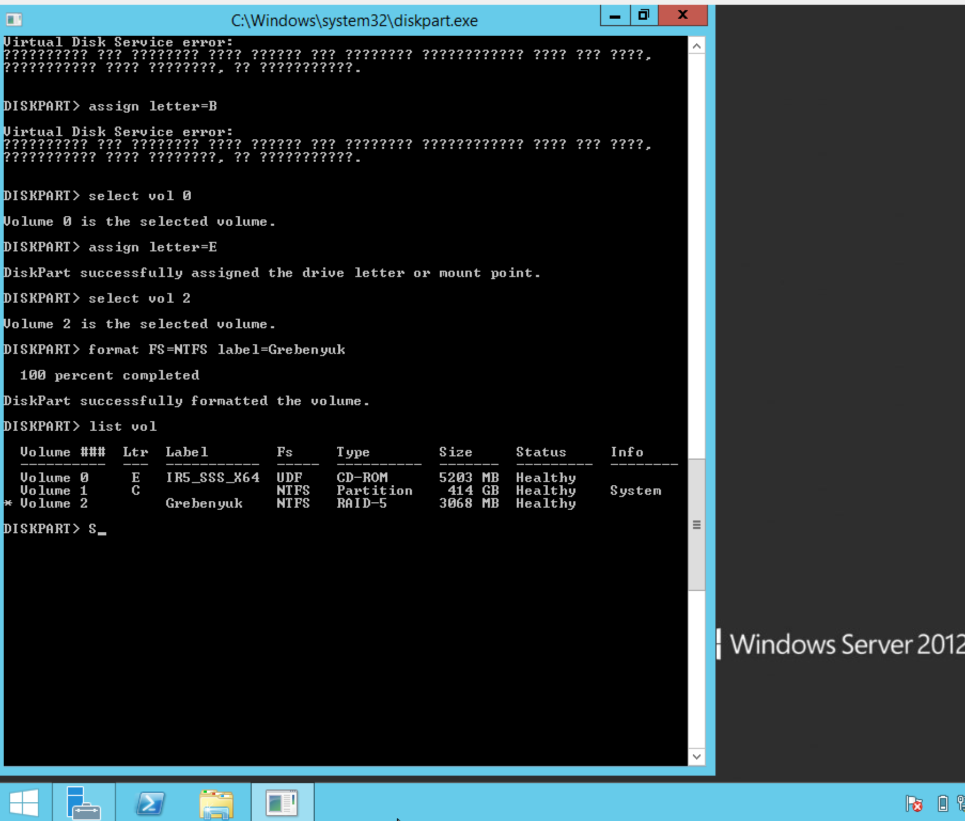

Задание 3

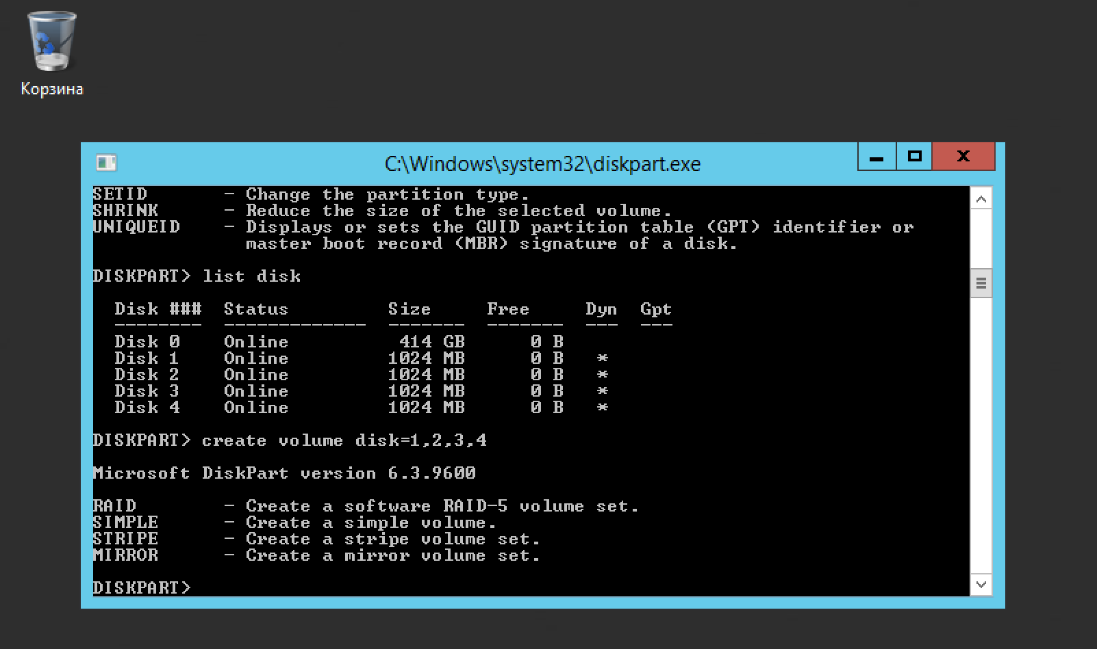

Задание 4

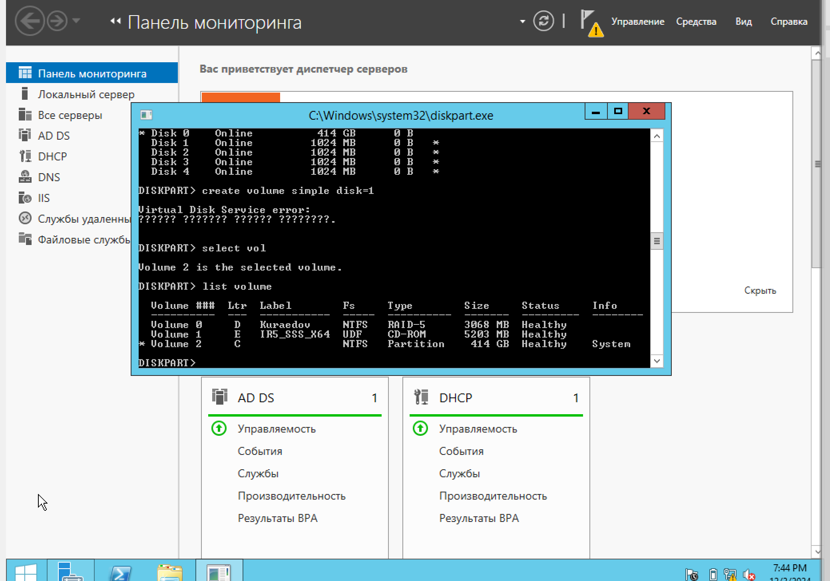

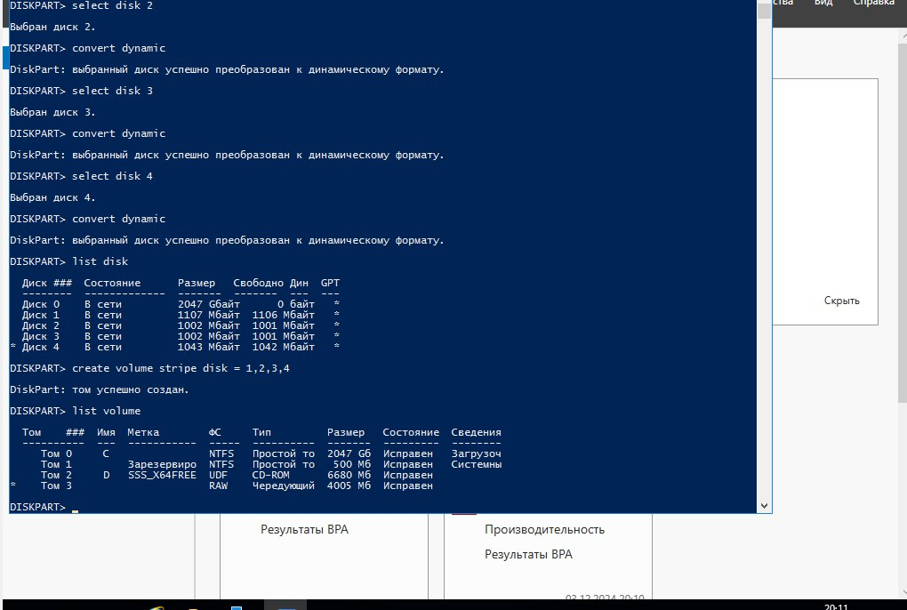

Задание 5



Задание 6

